**2016年儿童旅游鞋质量安全风险监测分析报告**

**摘要：**近期，苏州市质监局开展了儿童旅游鞋质量安全风险监测，本次共采集样品50批次，合格19批次，合格率为38%。不合格项目为外底耐磨性能、游离或可部分水解甲醛、成鞋耐折性能、标识。其中，外底耐磨性能项目6批次不合格，游离或可部分水解甲醛项目3批次不合格，成鞋耐折性能项目1批次不合格，标识项目29批次不合格。

**一、产品概况**

童鞋是供处于生长发育阶段的0-14周岁儿童穿用的鞋，其质量的优劣直接影响着儿童行走及脚的正常成形和发育。儿童旅游鞋由于方便易穿、穿着舒适、便于活动，成为儿童大量使用的产品。

儿童旅游鞋按年龄段的不同可以分为婴幼儿旅游鞋和儿童旅游鞋。婴幼儿旅游鞋是指鞋号不大于170mm，供3周岁以下婴幼儿穿用的鞋；而儿童旅游鞋指鞋号不大于250mm，供3周岁以上至14周岁儿童穿用的鞋。

市场上儿童旅游鞋主要品牌有：Adidas、NIKE、PUMA、ABC、巴布豆、巴拉巴拉、大黄蜂、米奇Mickey、酷奇、蓝猫等，生产企业主要集中在福建、浙江等地。

**二、本次风险监测情况**

**（一）样品来源**

本次风险监测全部在流通领域采样，包括商场、母婴店、超市、电商平台等，所采样品基本覆盖了市场主流品牌，包括Adidas、NIKE、PUMA、ABC、巴布豆、哈比熊、巴拉巴拉、大黄蜂等。共采集样品50批次，按不同采样渠道统计的批次情况如表1所示。

表1按不同采样渠道统计的批次表

|  |  |  |  |  |  |  |  |
| --- | --- | --- | --- | --- | --- | --- | --- |
| 采样渠道 | 商场 | 母婴店 | 超市 | 电商 | | | 总计 |
| 淘宝 | 京东 | 1号店 |
| 批次数 | 11 | 8 | 6 | 10 | 10 | 5 | 50 |

**（二）检验依据**

本次样品均为儿童旅游鞋，涉及的相关标准如下：

GB 30585-2014 《儿童鞋安全技术规范》

QB/T 4331-2012《儿童旅游鞋》

**（三）检验项目**

本次风险监测的具体项目及检验依据如表2所示：

表2 本次风险监测项目及依据

|  |  |  |  |  |
| --- | --- | --- | --- | --- |
| 序号 | 检测项目 | 依据标准 | 检测方法 | 备注 |
| 1 | 标识 | QB/T 4331-2012 | QB/T 2673-2013 | 监督项目 |
| 2 | 帮底剥离强度 | QB/T 4331-2012 | GB/T 3903.3-2011 | 监督项目 |
| 3 | 成鞋耐折性能 | QB/T 4331-2012 | GB/T 3903.1-2008 | 监督项目 |
| 4 | 外底耐磨性能 | QB/T 4331-2012 | GB/T 3903.2-2008 | 监督项目 |
| 5 | 衬里和內垫耐摩擦色牢度 | QB/T 4331-2012 | QB/T 2882-2007 | 监督项目 |
| 6 | 外底硬度 | QB/T 4331-2012 | GB/T 3903.4-2008 | 监督项目 |
| 7 | 可分解致癌芳香胺染料含量 | GB 30585-2014  QB/T 4331-2012 | GB/T 19942-2005  GB/T 17592-2011 | 监督项目 |
| 8 | 游离或可部分水解的甲醛含量 | GB 30585-2014  QB/T 4331-2012 | GB/T 19941-2005  GB/T 2912.1-2009 | 监督项目 |
| 9 | 重金属总含量  （砷、铅、镉） | GB 30585-2014  QB/T 4331-2012 | QB/T 4340-2012 | 监督项目 |

若为婴幼儿鞋（≤170mm）不测耐折性能和外底耐磨性能，若样品鞋号小于230mm的不测耐折性能。

**（四）风险监测结果**

本次风险监测共采样50批次，均按QB/T4331-2012和GB30585-2014标准进行检测，合格19批次，合格率为38%。不合格项目为外底耐磨性能、游离或可部分水解甲醛、成鞋耐折性能和标识项目。

其中，外底耐磨性能项目6批次不合格，游离或可部分水解甲醛项目3批次不合格，成鞋耐折性能项目1批次不合格，标识项目29批次不合格。不同检验项目的合格率情况如表3所列，按不同采样渠道统计的合格率情况如表4所列。

表3 不同检验项目的合格率情况

|  |  |  |  |  |
| --- | --- | --- | --- | --- |
| 序号 | 检测项目 | 涉及批次 | 合格批次 | 合格率 |
| 1 | 标识 | 50 | 21 | 42% |
| 2 | 帮底剥离强度 | 46 | 46 | 100% |
| 3 | 成鞋耐折性能 | 1 | 0 | 0% |
| 4 | 外底耐磨性能 | 35 | 29 | 83% |
| 5 | 衬里和內垫耐摩擦色牢度 | 50 | 50 | 100% |
| 6 | 外底硬度 | 50 | 50 | 100% |
| 7 | 可分解致癌芳香胺染料含量 | 50 | 50 | 100% |
| 8 | 游离或可部分水解的甲醛含量 | 50 | 47 | 94% |
| 9 | 重金属总含量  （砷、铅、镉） | 50 | 50 | 100% |

表4 不同采样渠道的合格率情况

|  |  |  |  |  |
| --- | --- | --- | --- | --- |
| 采样渠道 | | 总批次数 | 合格批次数 | 合格率 |
| 商场 | | 11 | 7 | 63.6% |
| 母婴店 | | 8 | 4 | 50% |
| 超市 | | 6 | 0 | 0% |
| 电商 | 淘宝 | 10 | 3 | 30% |
| 京东 | 10 | 5 | 50% |
| 1号店 | 5 | 0 | 0% |
| 总计 | | 50 | 31 | 38% |

**三、质量分析**

**1、外底耐磨性能**

外底耐磨性能是鞋类产品重要指标之一，也是决定成鞋耐穿性的主要因素。此外，鞋底防滑花纹磨掉之后也会大大降低鞋底的防滑性能，可能造成滑倒伤害。由于儿童天性活泼好动，走路不同于成年人，鞋底更容易磨损，如果耐磨性能不合格，则会给儿童的健康和安全带来隐患。

本次风险监测结果表明，在涉及此项目的38批次样品中有6批次外底耐磨性能不合格。按QB/T4331-2012标准的要求磨痕≤14mm，不合格数据均在16mm左右。

外底耐磨性能不合格的鞋其鞋底材料大部分是劣质的发泡材料，还有是较薄的橡胶外底加发泡材料为中底的鞋底材料，当薄层橡胶被磨穿后其耐磨性能较差。图1、2所示是外底耐磨性能不合格的典型样品照片。

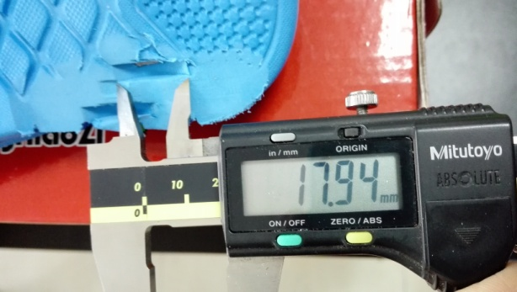

图1 劣质发泡材料耐磨后照片

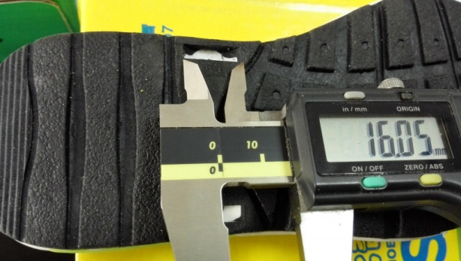

图 2橡胶外底+发泡中底耐磨后照片

**2、成鞋耐折性能**

耐折性能是成鞋内在品质的主要指标之一，通过模拟人脚连续行走状态而进行的耐折性能测试可以直接反映出鞋子帮面和底材的强度和韧性，以及鞋帮、鞋底和围条等部件之间的结合牢度。鞋号大于等于230mm以上的样品需做此项目。

本次风险监测只有1批次的样品需要进行成鞋耐折性能检测，标准要求耐折试验后底墙、帮底、鞋底开胶≤5.0mm, 该样品试验后左鞋内侧开胶14.4mm,右鞋外侧开胶18.5mm。图3是样品耐折后开胶的照片。

耐折后若帮底开胶，则直接影响鞋子的使用寿命，其不合格的原因是在加工过程中鞋帮粘合处材料打毛未到位或胶水刷胶过程中有积胶、刷胶不均匀等情况。

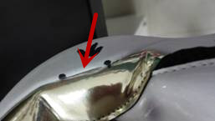

图 3 耐折后开胶照片

**3、游离或可部分水解甲醛**

甲醛是一种无色气体，具有毒性，是公认的变态反应原，也是潜在的强致突变物之一。儿童皮肤娇嫩，抵抗力弱，穿着甲醛含量超标的鞋子更容易受到有毒有害物质的侵害，给儿童带来的潜在危害。GB 30585-2014标准中对甲醛的限量值要求如表5所列。

表5甲醛限量值要求

|  |  |  |
| --- | --- | --- |
| 项目 | 指标 | 备注 |
| A类婴幼儿 | ≤20mg/kg |  |
| B类(儿童旅游鞋直接与脚材料) | ≤75mg/kg | 同QB/T4331-2012要求 |
| C类（不与脚接触的材料） | ≤300 mg/kg | 同QB/T4331-2012要求 |

由此可见，2016年1月1日正式实施的国家强制性标准GB 30585-2014 《儿童鞋安全技术规范》对婴幼儿鞋的甲醛提出了更严格的要求。本次抽查的50批次样品，游离或可部分水解甲醛项目有3批次不合格，均为婴幼儿鞋。

本次3批次不合格儿童旅游鞋的材料均为皮革，皮革中的甲醛来自于皮革在鞣制工艺中使用的含有甲醛的合成鞣剂、助剂和交联剂。

**4、标识**

产品标识能反映出产品的基本属性、生产者信息、三包规定等信息，规范的产品标识有助于消费者了解产品属性，为购买产品提供参考信息，能指导消费者正确地使用产品，并能为消费者后续维权提供依据。另一方面，规范的产品标识也是产品可追溯性的基本保证，一旦产品发生质量事故，可通过产品标识追根溯源，以最快速度召回问题产品，把损害降到最低程度。

本次风险监测50批次儿童旅游鞋中，有29批次标识项目不合格。按2014年7月1日实施的QB/T2673-2013《鞋类产品标识》的要求，将标识分鞋上和内包装两个部分。鞋上标识不合格的情况有中国鞋号标识不准确或未标识货号；内包装上标识不合格的情况有未标识产地或生产日期、中国鞋号标识不准确、使用作废执行标准或不适用标准等。QB/T4331-2012《儿童旅游鞋》标准已执行多年，但在检测中发现很多样品仍然在使用作废的QB/T15107-2005《旅游鞋》标准。图4、5、6为标识项目不合格的典型照片。

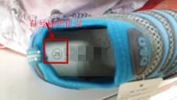

图4鞋内无中国鞋号及货号

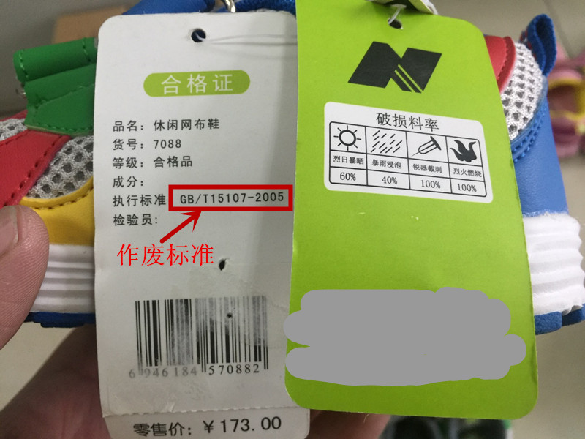 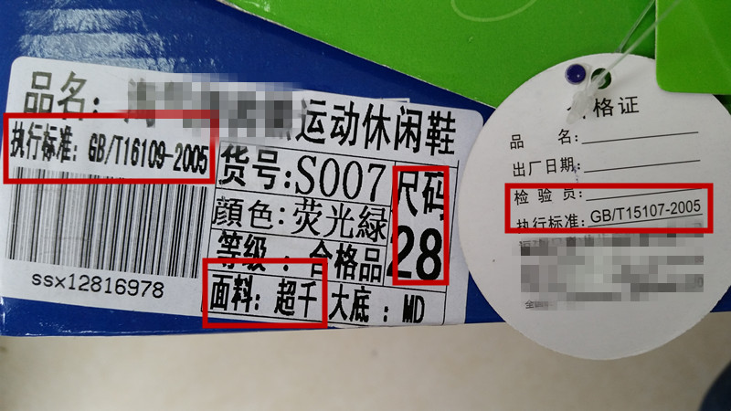

图5使用作废标准 图6标识多处错误

**四、消费提示**

童鞋的选购应注意以下几点：

1、购买儿童鞋时，首先应关注合格证信息，看其是否标注产品名称、生产厂名、厂址、材质、中国鞋号、生产日期、执行标准等信息，不购买“三无”产品。在本次抽查中商场合格率较高，建议可优先至商场进行购买。

2、关注童鞋的外观，在购买童鞋时要注意检查危险边缘和尖端，检查尺寸过小的附件是否有风险，以免伤害到儿童。

3、鞋面材料应选择透气性和吸湿性较好的材料。因儿童的脚会大量出汗，透气性可防止脚的闷热感，避免细菌的过渡生长和湿热环境引起的足底肌肉松弛。

4、关注童鞋的鞋底，选择具有弹性和减震性、防滑和耐磨性好的鞋底。选购时以橡胶底为好，耐磨防滑。鞋底的花纹以粗糙为好，利于增加磨擦力防滑。

5、选择具有稳定性和保护性的鞋，理想的鞋应柔软和易弯曲。另一方面，儿童骨骼、关节、韧带正处于发育期，平衡稳定能力不强，故应选择后帮硬挺、包脚的鞋，以减少脚在鞋内的活动空间。

6、建议不要给儿童购买高跟鞋、尖头鞋等成人化设计的儿童鞋。